Лабораторная работа №5
  - Аппарат сетей Петри
Андрей Геннадьевич Софич
Содержание

1. Цель работы
Изучить и применить метод сетей Петри на задаче голодных философов

2. Задание
Применить сеть Петри на базовой задаче.

3. Выполнение лабораторной работы
Создаем рабочий каталог и инициализируем проект в julia (рис. 1).
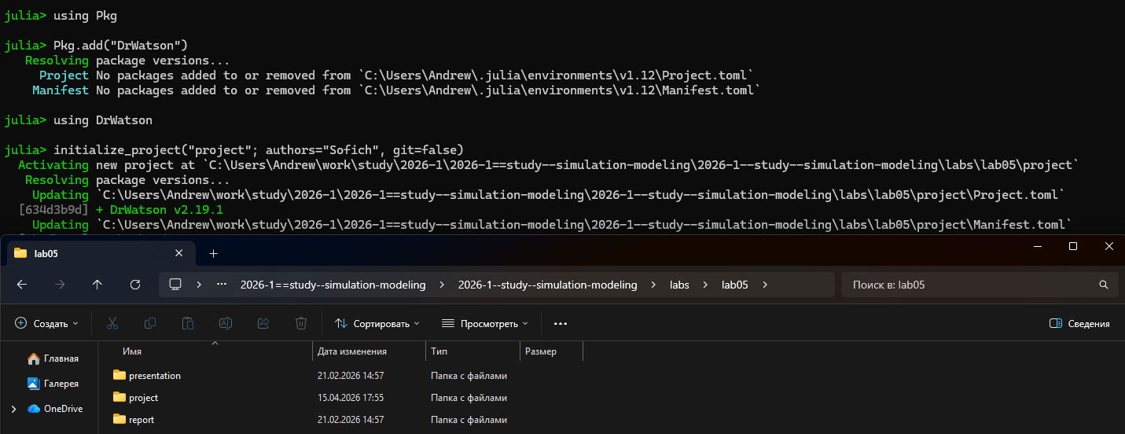
Рисунок 1: Инициализация проекта
Создаем файл, где прописываем пакеты, необходимые для выполнения работы и запускаем его (рис. 2).
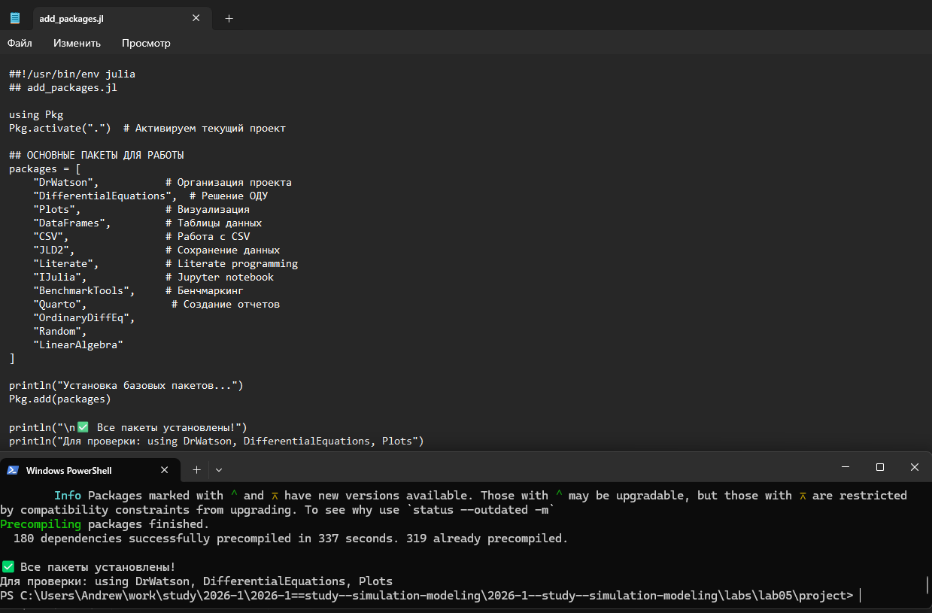
Рисунок 2: Подключение необходимых пакетов
Создаем файл в папке scr, в котором мы пропишем методы моделирования, позиции, переходы и обнаружение deadlock (рис. 3).
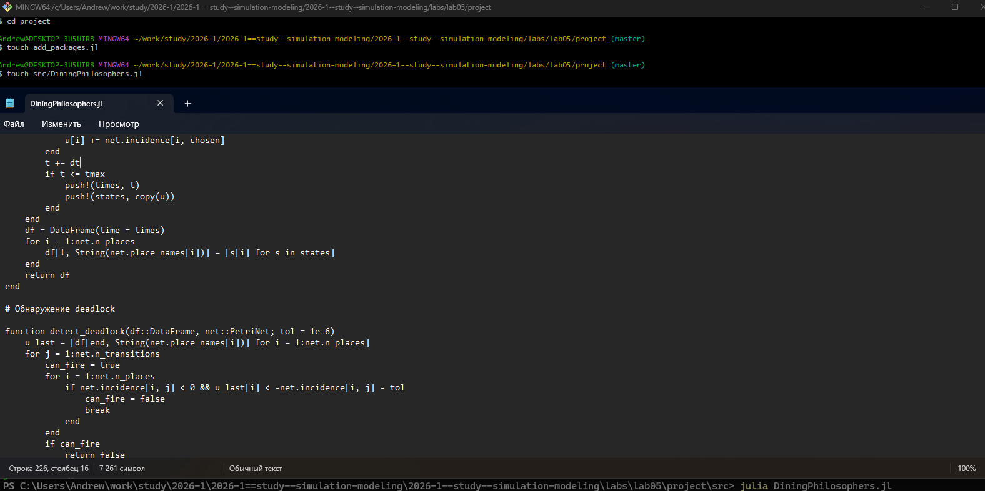
Рисунок 3: Создание файла для базовых определений
Создаем и запускаем скрипт,который проводит базовый экперимент для сравнения двух вариантов сети Петри (рис. 4).
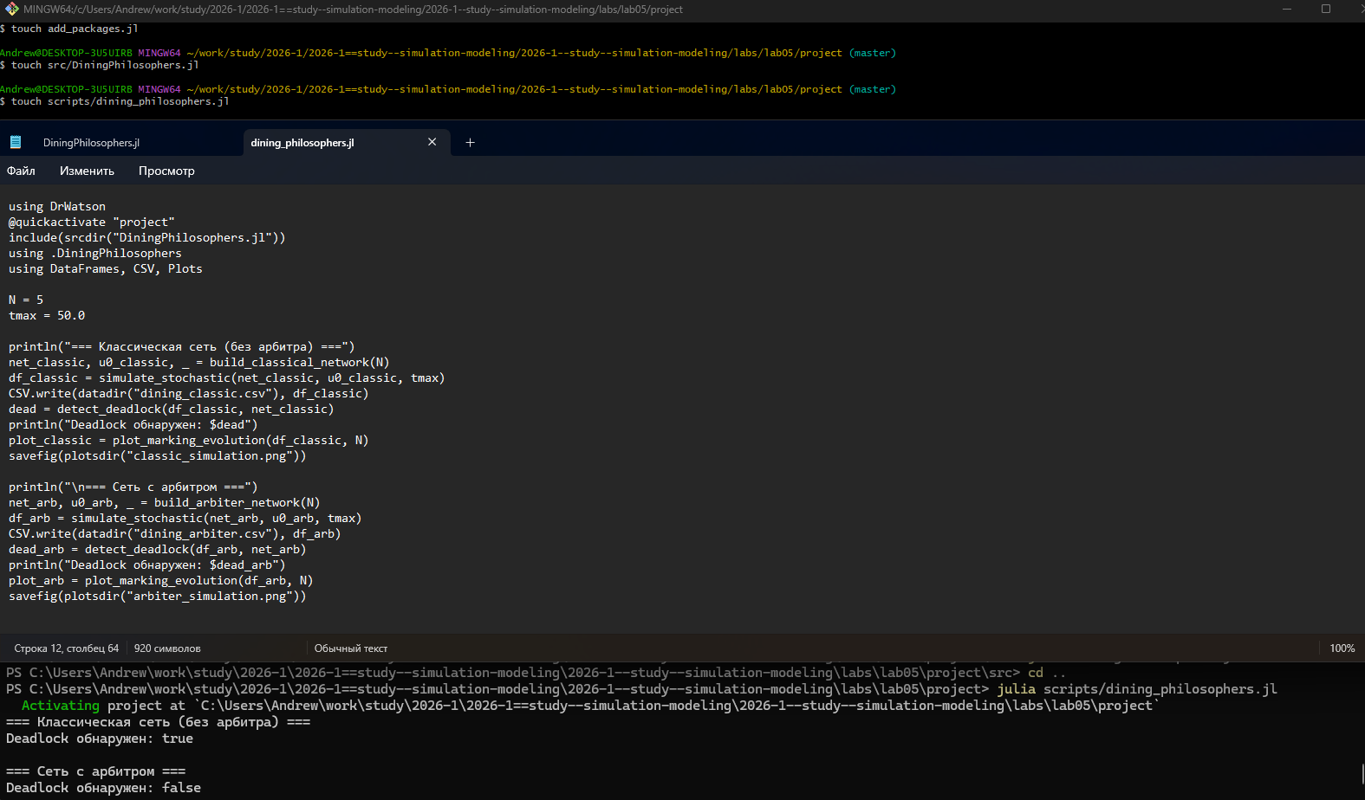
Рисунок 4: Базовый эксперимент
Получаем результатфы эксперимента для разных вариантов и проводим анализ: модель с арбитром может работаь без блокировки, тогда как классическая рано или поздно придет к deadlock (рис. 5).
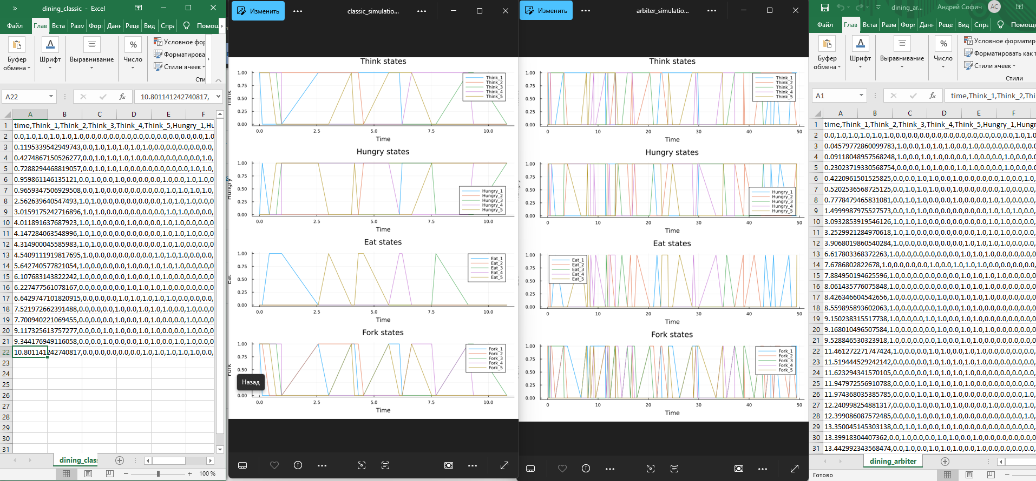
Рисунок 5: Результаты базового эксперимента
Преобразовываем код в произвольные стили, открываем jupyter файл и убеждаемся в правильной компиляции (рис. 6).
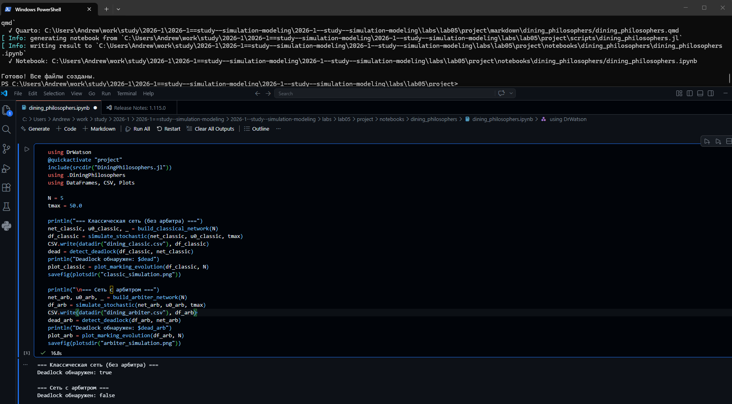
Рисунок 6: Код из jupyter notebook
Прописываем скрипт, который создаст наглядную анимацию эксперимента в виде gif, она позволит увидеть как меняется маркировка в каждой позиции и покажет возникновение deadlock (рис. 7).
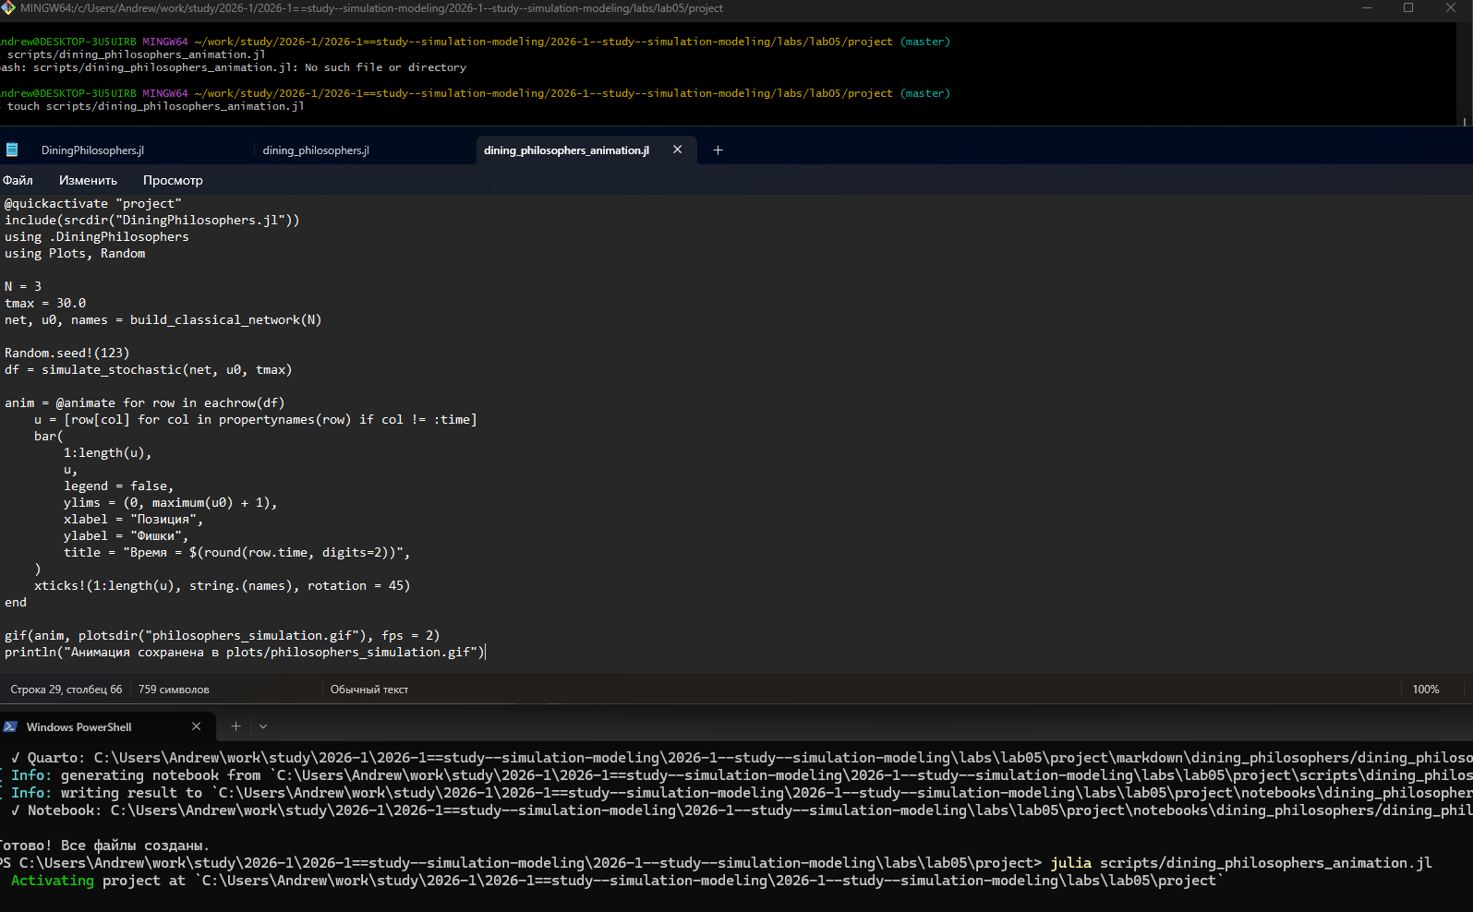
Рисунок 7: Файл с анимацией эксперимента
В результате получаем анимацию модели, на ней наглядно видно, что в классической модели произойдет взаимная блокировка (рис. 8).
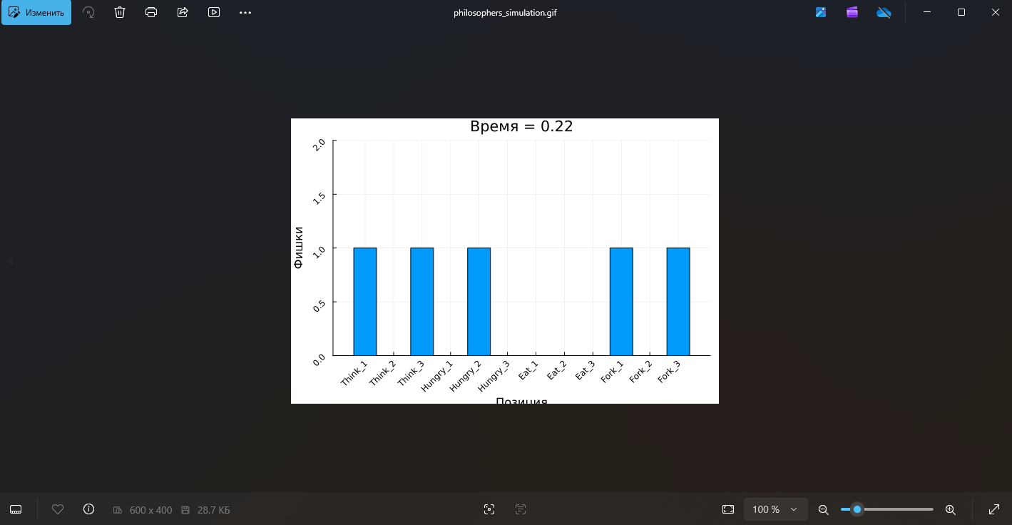
Рисунок 8: Анимация экперимента
Создаем скрипт с итоговым отчетом, который покажет полный график по каждой модели на основе базового эксперимента, запускаем его и анализируем график (рис. 9).
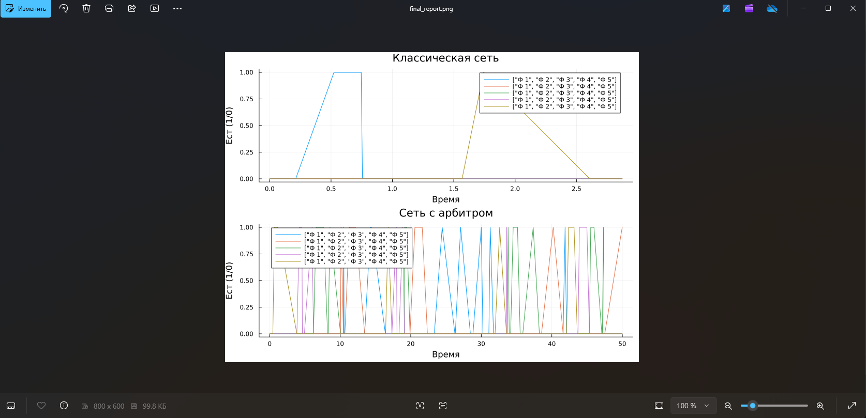
Рисунок 9: Итоговый отчет
Преобразовываем код в произвольные стили, открываем jupyter файл и убеждаемся в правильной компиляции. (рис. 10).
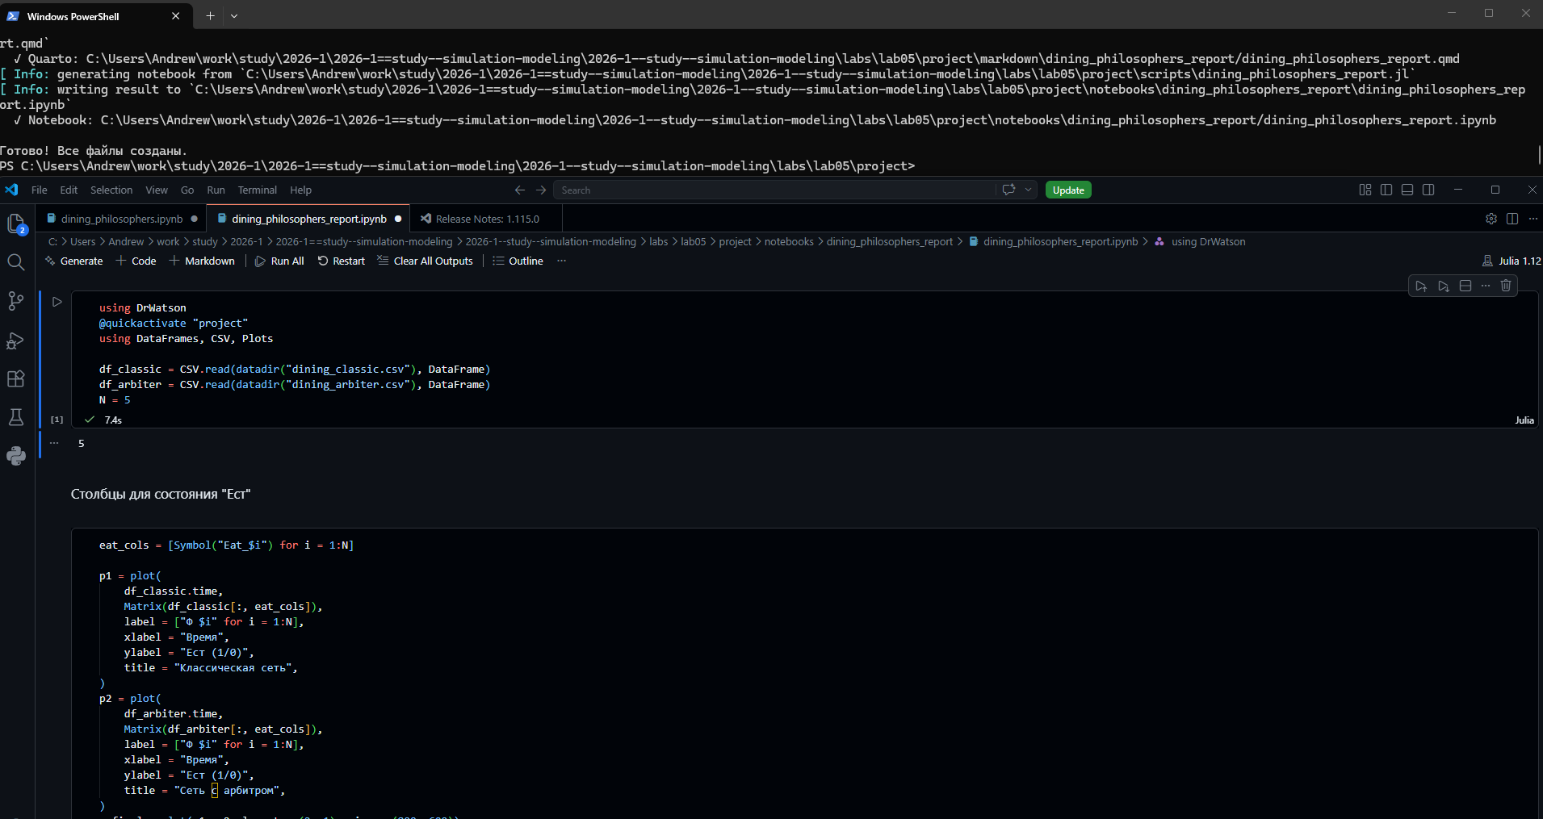
Рисунок 10: Код из jupyter notebook
using DrWatson
@quickactivate "project"
include(srcdir("DiningPhilosophers.jl"))
using .DiningPhilosophers
using DataFrames, CSV, Plots
N = 5
tmax = 50.0
println("=== Классическая сеть (без арбитра) ===")
net_classic, u0_classic, _ = build_classical_network(N)
df_classic = simulate_stochastic(net_classic, u0_classic, tmax)
CSV.write(datadir("dining_classic.csv"), df_classic)
dead = detect_deadlock(df_classic, net_classic)
println("Deadlock обнаружен: $dead")
plot_classic = plot_marking_evolution(df_classic, N)
savefig(plotsdir("classic_simulation.png"))
println("\n=== Сеть с арбитром ===")
net_arb, u0_arb, _ = build_arbiter_network(N)
df_arb = simulate_stochastic(net_arb, u0_arb, tmax)
CSV.write(datadir("dining_arbiter.csv"), df_arb)
dead_arb = detect_deadlock(df_arb, net_arb)
println("Deadlock обнаружен: $dead_arb")
plot_arb = plot_marking_evolution(df_arb, N)
savefig(plotsdir("arbiter_simulation.png"))
using DrWatson
@quickactivate "project"
using DataFrames, CSV, Plots
df_classic = CSV.read(datadir("dining_classic.csv"), DataFrame)
df_arbiter = CSV.read(datadir("dining_arbiter.csv"), DataFrame)
N = 5
Столбцы для состояния “Ест”
eat_cols = [Symbol("Eat_$i") for i = 1:N]
p1 = plot(
df_classic.time,
Matrix(df_classic[:, eat_cols]),
label = ["Ф $i" for i = 1:N],
xlabel = "Время",
ylabel = "Ест (1/0)",
title = "Классическая сеть",
)
p2 = plot(
df_arbiter.time,
Matrix(df_arbiter[:, eat_cols]),
label = ["Ф $i" for i = 1:N],
xlabel = "Время",
ylabel = "Ест (1/0)",
title = "Сеть с арбитром",
)
p_final = plot(p1, p2, layout = (2, 1), size = (800, 600))
savefig(plotsdir("final_report.png"))
println("Отчёт сохранён в plots/final_report.png")

4. Выводы
В данной работе мы изучили и применили сеть Петри на основе базовой задачи про голодных философов.

